# Zadání praktické prověrky – Nette Framework

Použijte Nette Framework ve spojení s databázovým systémem MySQL k vytvoření základu administrace webu běžeckého závodu.

Úkoly:

1. Vytvořte v MySQL databázi *zavody* a importujte do ní přiložený SQL dump *zavody.sql*. *(1 bod)*
2. Založte nový projekt s využitím Nette Framework a nastavte v konfiguračním souboru spojení s databází *zavody*. *(1 bod)*
3. Použijte šablonovací systém Latté k vytvoření základního layoutu webové aplikace, jehož součástí bude výrazné záhlaví s hlavní nadpisem a ohraničené zápatí obsahující symbol *copyright*, název školy, aktuální rok a jméno autora. *(1 bod)*
4. Vytvořte základní stránku aplikace s přehledným výpisem informací o dostupných článcích. Pro výpis použijte tabulku v HTML a vše upravte s využitím CSS nebo frameworku Bootstrap tak, aby se výsledek co nejvíce blížil níže uvedené předloze. *(6 bodů)*

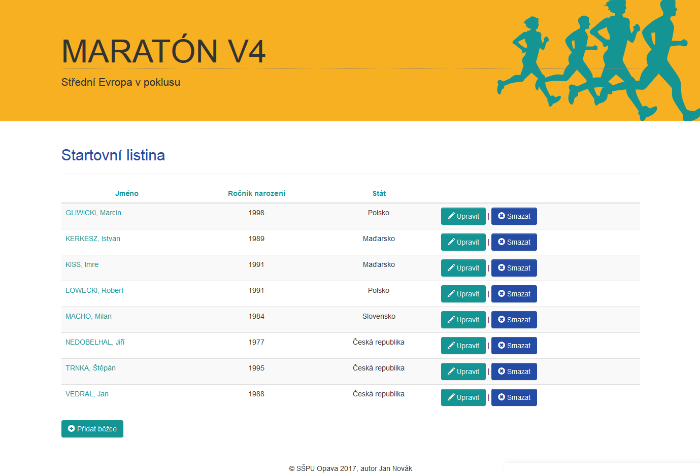

1. Vytvořte odkazy v záhlaví tabulky, které umožní řazení jednotlivých záznamů podle vybraného sloupce vzestupně. *(2 body)*
2. Přidejte tlačítko *Smazat* ke každému záznamu v seznamu závodníků a naprogramujte jeho funkčnost tak, aby po kliknutí došlo k odstranění daného záznamu. Uživateli bude zobrazeno sdělení o úspěšně provedené akci (případně informace o chybě). *(2 body)*
3. Naprogramujte a pomocí CSS či Bootstrapu upravte stránku, která bude zobrazovat detailní informace o vybraném běžci. Stránka se zobrazí po kliknutí na jméno ve startovní listině. Zpětný odkaz umožní návrat na úvodní stránku. *(3 body)*

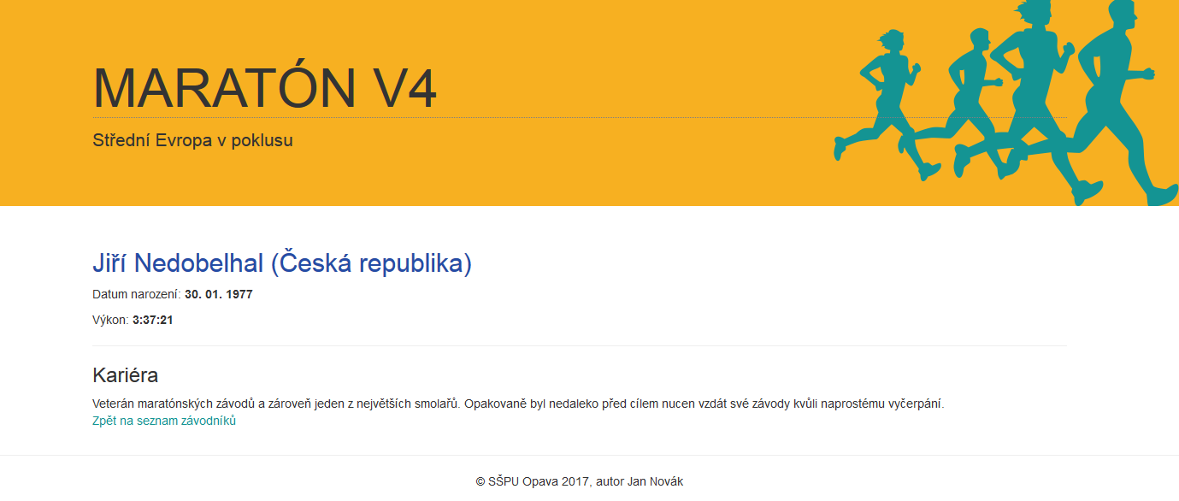

1. Vytvořte formulář pro vkládání / editaci všech údajů v tabulce *startlist*. Při vytváření jednotlivých formulářových prvků vycházejte z předlohy a z parametrů uvedených v databázi. Nastavte povinné zadání v případě jména a příjmení běžce. Ošetřete správné zadání požadovaného formátu v případě položky Datum narození (tvar YYYY-MM-DD). V případě porušení tohoto pravidla se zobrazí chybové hlášení. *(5 bodů)*

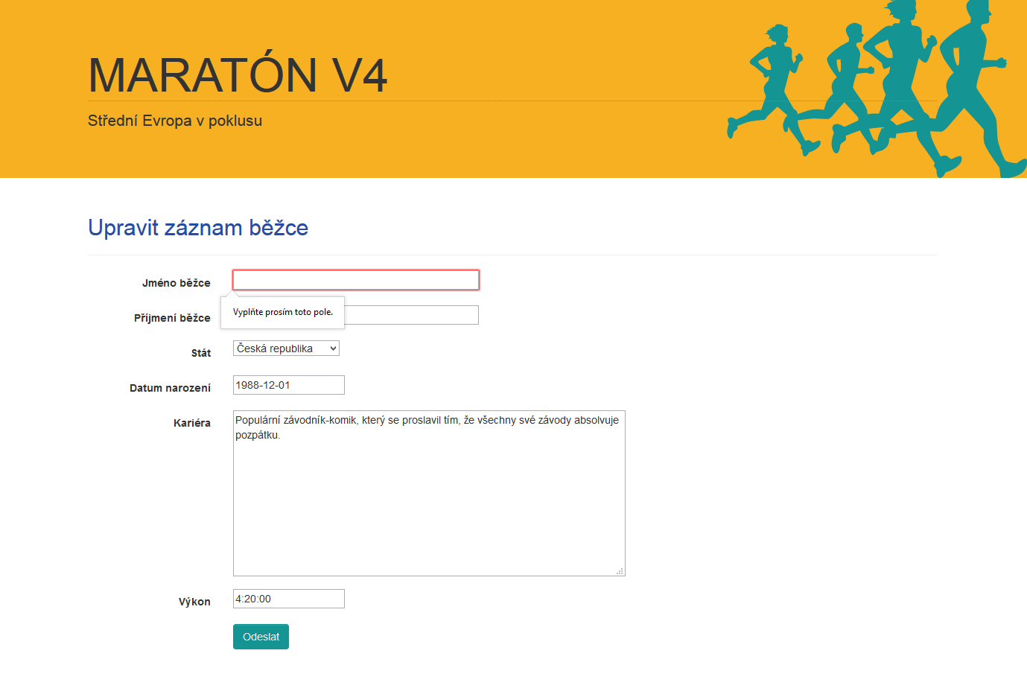

1. Zajistěte, aby bylo možné prostřednictvím formuláře vložit nový záznam, nebo aktualizovat již existující záznam. Pro obě akce vytvořte příslušná tlačítka na úvodní stránce. (3 body)
2. Proveďte vhodnou úpravu formuláře pomocí CSS nebo Bootstrapu. (1 bod)